REQUERIMENTO:  EMENTA: Requer que seja enviado ofício à URBANA, solicitando a limpeza e retirada do lixo na ladeira de Mãe Luiza, na Rua João XXIII, Mãe Luiza – Natal/RN. |  | DESPACHO:  _____________________________________________________________________________________________________________________  Natal, _____ de ________ de 2025.  PRESIDENTE
Samanda Alves, vereadora eleita no desempenho de seu mandato, submete à apreciação da mesa, para que seja discutida e submetida ao esclarecido plenário, a seguinte proposição:
Requer que seja enviado ofício à URBANA, solicitando a limpeza e retirada do lixo na ladeira de Mãe Luiza, na Rua João XXIII, Mãe Luiza – Natal/RN.
JUSTIFICATIVA:
Nosso mandato foi acionado pela população para solicitar a limpeza e retirada do lixo na ladeira devido ao acumulo de lixo no local, causando transtornos para quem precisa transitar. Dessa maneira solicitamos compreensão e celeridade ao órgão responsável para sanar o problema, tendo em vista que é um local de grande fluxo de veículos e pedestres.

Palácio Padre Miguelinho, em 29.04.2025
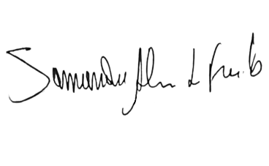

Samanda

Lido no expediente: _____/ ______/ ________ Secretário: ___________________

